1.5- SD Bộ lọc

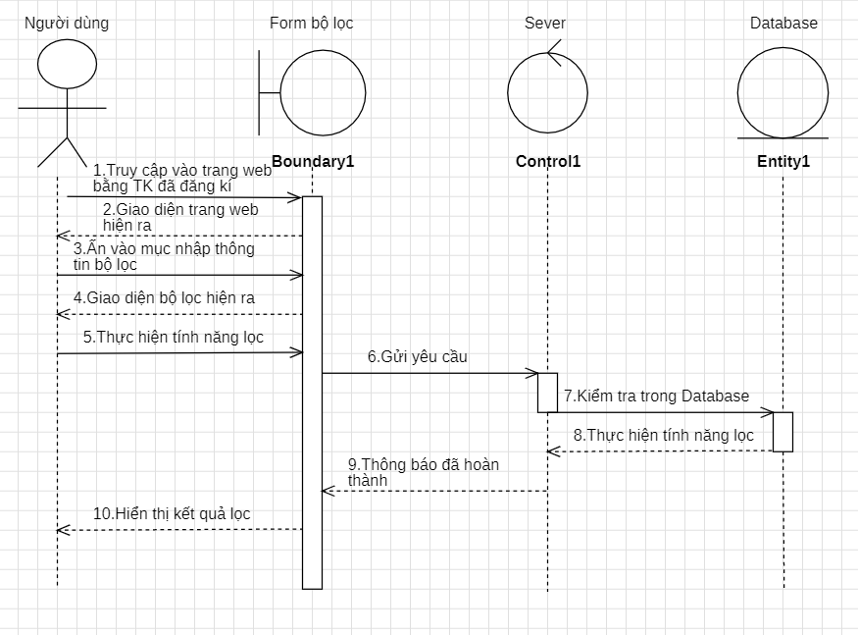

1.5 SD Xác thực kiểm duyệt bài viết

